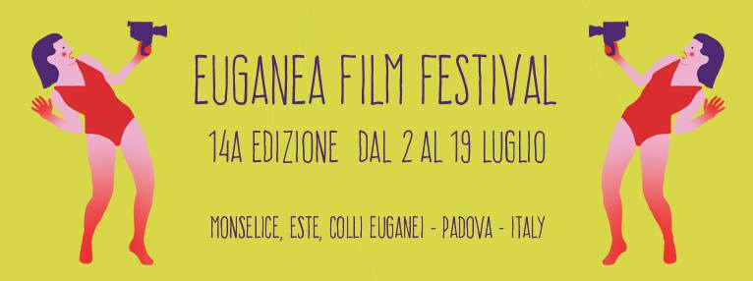
Euganea Film Festival 2015
Un’estate di cinema, musica, teatro e natura
dal 2 al 19 luglio | Monselice, Este, Colli Euganei (PD)

Vittoria Fiumi presenta “Il mondo di Nermina”, prezioso docu-film che racconta la storia di una donna scampata al genocidio in Bosnia
Euganea Film Festival fa tappa a Rovolon. Sarà la Fattoria Frassanelle Papafava a ospitare, nella serata di giovedì 9 luglio, a partire dalle ore 21.00, il nuovo appuntamento con Euganea Film Festival, il festival itinerante – organizzato da Euganea Movie Movement – dedicato alla settima arte che animerà lo scenario dei Colli dal 2 al 19 luglio.
Le proiezioni prenderanno il via alle ore 21.30, con i cortometraggi in Concorso Corso Dante (Italia, 12’) e Father’s Day (Polonia, 31’).
A seguire, la regista e produttrice Vittoria Fiumi presenterà al pubblico di Euganea Film Festival Il mondo di Nermina, prezioso docu-film che racconta la storia di una donna scampata al genocidio in Bosnia, una co-produzione italiana, svizzera e tedesca presentata al prestigioso Visions du Réel di Nyon, Svizzera.
Nermina è sopravvissuta al massacro, avvenuto nel 1992, in cui alcuni dei suoi famigliari vennero uccisi. È tornata a vivere nel suo villaggio natale con i figli ed il marito, lavora la terra e alleva vitelli. Le sue due figlie, Almedina e Melisa, ormai adolescenti, hanno le tipiche ambizioni della loro generazione: Almedina vuole vivere all'estero e Melisa vuole studiare all'Università.
«Osservando la loro vita, giorno dopo giorno, per un periodo di un anno, - racconta Vittoria Fiumi - ho catturato la relazione tra una madre e le figlie in un momento delicato fatto di decisioni per il futuro. In un villaggio che ancora paga le conseguenze di un recente conflitto dove si lavora duramente nei campi e nelle stalle, una domanda ricorre tra i suoi abitanti: "Restare o Partire?"»
Possibilità di degustazione di vini delle aziende di Rovolon prima delle proiezioni.
Ingresso libero.
Per informazioni:
www.euganeafilmfestival.it
info@euganeafilmfestival.it
Ufficio stampa
Studio Pierrepi
mob. (+39) 345 7154654
canella@studiopierrepi.it
www.studiopierrepi.it

PROFILI
Vittoria Fiumi (Bologna, 1980) ha prodotto e diretto due cortometraggi documentari: Peaceful Place (2005) e All of a Sudden It Was Dark (2009). Nel 2014 è stata selezionata come regista emergente alla Filmmaker Academy del Festival del Film Locarno e con il suo nuovo progetto 3VolteMe ha recentemente ottenuto la prestigiosa borsa di studio Nipkow.

Euganea Film Festival è realizzato con il contributo di Regione del Veneto, Provincia di Padova – Rete Eventi, Fondazione Antonveneta, Banca Etica, Scuola Internazionale di Comics Padova, Thermae Abano Montegrotto e con il patrocinio del Parco Regionale dei Colli Euganei. Hanno collaborato al progetto Cinerama, Jolefilm, Tenuta Valsanzibio, Strada del Vino Colli Euganei, Associazione Culturale Khorakané, Cooperativa Terra di Mezzo, Antica Trattoria Ballotta, Azienda Ca’ Lustra – Zanovello, I Castagnucoli, Castello del Catajo, Cantina “La Mincana”, GrU.V.E, Vignale di Cecilia e Azienda Agricola Salvan.

